Однією з перших ігор в жанрі Tower Defense є Rampart (рисунок 1)

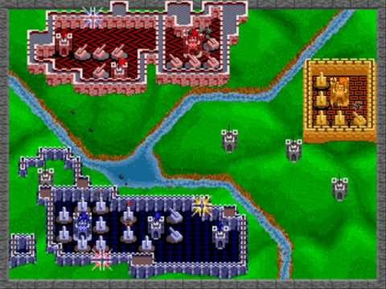
Рисунок 1 – Гра Rampart

В Rampart гравець будує стіни, і кожен замок, що повністю оточений стіною, а також територія, належать гравцю. На етапі будівництва стіни задаються випадково. На території замку гравець будує башти. Залежно від того, яка площа території належить гравцю, він отримує певну кількість залікових балів, від яких залежить кількість башт, які може побудувати власник замку. Після кожної хвилі гравець повинен відновити стіни, щоб замки з баштами належали йому. Гравець програє у випадку, якщо йому не належить жоден із замків.
Жанр ігор Tower Defense набрав широкої популярності серед комп’ютерних ігор на всіх платформах. Існує безліч tower defense сценаріїв в таких іграх як: Stacraft та Warcraft 3.
Популярними на сьогоднішній день ігри в жанрі Tower Defense на платформи PC є:
- Dungeon Defenders.
- Orcs Must Die! Unchained.
- Kingdom Rush.
Dungeon Defenders – це поєднання класичної Tower Defense гри з елементами RPG з можливістю гри по мережі до 4 гравців. Гравець вибирає одного з чотирьох героїв: маг, воїн, стрілець, монах. Кожен клас має унікальні спеціальні здібності, які поєднуються з конкретними оборонними спорудами. Наприклад, монах може створювати аури, які погіршують показники ворогір: сповільнення, зменшення пошкодження, спрямовування ворогів одне на одного. Також монах може лікувати союзників. Воїн, з іншого боку, будує захисті споруд, щоб зупинити ворогів і дати іншим героям нанести більше пошкодження. Ціль гри – відбити всі хвилі і захистити об’єкт [1].
На рисунку 2 зображено ігровий процес Dungeon Defenders.

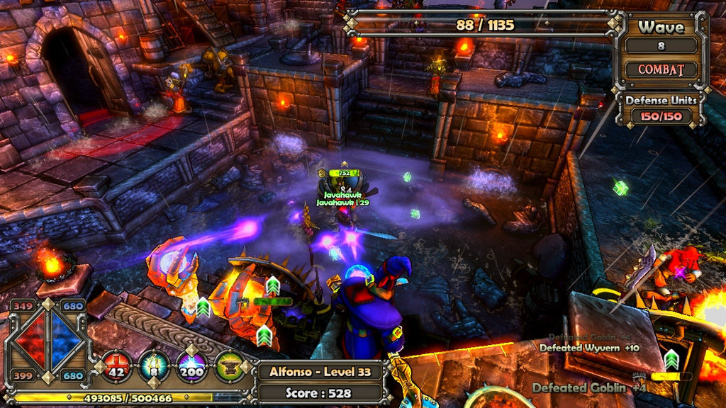
Рисунок 2 – Ігровий процес Dungeon Defenders
Перевагами Dungeon Defenders є:
- Досить різноманітні рівні;
- Можливість гри в кооперативі;
- Вдосконалення героїв між рівнями;
- Велика кількість речей для кожного з героїв [2].
Недоліком гри є складність гри в однокористувацькому режимі. Кожен герой має свої сильні та слабкі сторони, тому одному проходити гру досить важко [2].
Orcs Must Die! Unchained – це Tower Defense з елментами MOBA. У грі бере участь дві команди, кожна з яких повинна оборонятися від орків та героїв ворожої команди. Кожен гравець вибирає героя певного класу. Кожен герой може будувати перешкоди. Мапа складається з двох віддзеркалених частин, тому жодна з команд не має переваг над іншою. В ході гри орки команди можуть вдосконалюватися, як і самі герої. Ціль гри – знищити ворожий портал, з якого виходять ворожі орки [3].
На рисунку 3 зображено ігровий процес Orcs Must Die! Unchained.

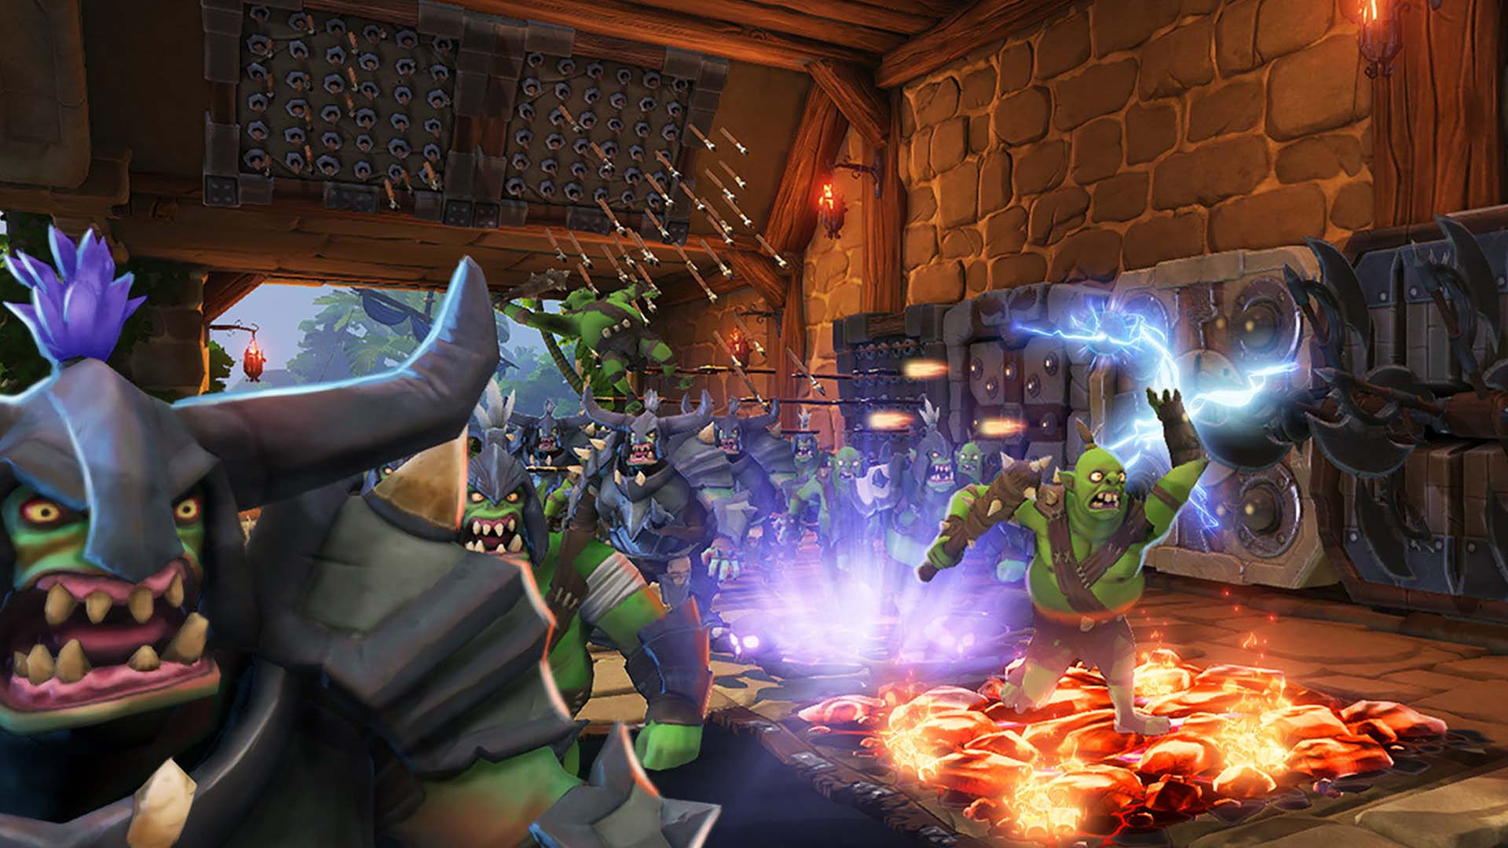
Рисунок 3 – Ігровий процес Orcs Must Die! Unchained
Переваги Orcs Must Die! Unchained:
- Оригінальна система пасток.
- Різнопланові герої.
- Вдале поєднання з механікою керування від третьої особи.
- Вливання реальних коштів не впливає на ігрову механіку [4].
Недоліки Orcs Must Die! Unchained:
- Незбалансованість героїв. Деякі герої є сильнішими за інших.
- Оскільки гра орієнтована на багатокористувацький режим, іноді потрібно довго чекати в черзі, щоб зіграти в гру.
- Багато різноманітних механік ускладнюють ігровий процес [4].
Kingdom Rush – це класична Tower Defense гра. Однією з особливостей гри є башти-казарми. З кожної казарми на поле виходять декілька воїнів, які зупиняють ворожі війська, що дозволяє іншим баштам нанести більше пошкодження (рисунок 4).

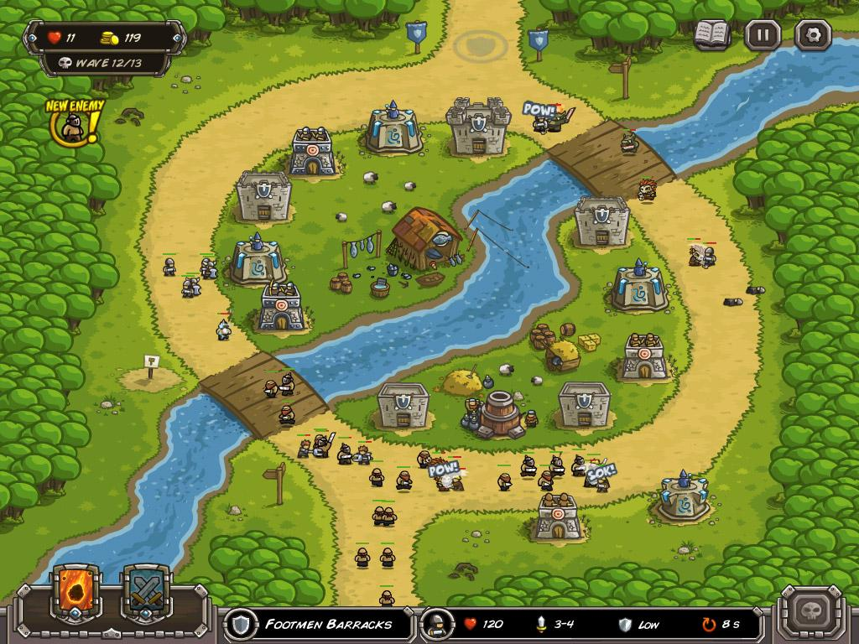
Рисунок 4 – Ігровий процес Kingdom Rush

Кожен клас башти має своє дерево розвитку, кожна башта має певний набір характеристик, що можна вдосконалювати декілька разів. Також, в арсенальні гравця є метеоритний дощ та виклик підкріплення. Між рівнями гравець має можливість вдосконалювати параметри башт та метеоритного дощу, підкріплення. Перед кожним рівнем гравець вибирає героя, яким він зможе керувати. Кожен рівень має різного роду досягнення, деякі з них неможливо досягнути за одне проходження, що спонукає гравця проходити рівень декілька разів [5].
Спочатку гра була орієнтована на мобільні платформи, але згодом адаптована під PC та Web. Станом на сьогодні існує декілька розширень гри, що вводять нові башти, локації, героїв.
Переваги Kingdom Rush:
- Добре збалансована гра. Складність рівність зростанє послідовно. З кожним новим рівнем стають доступними нові башти та нові можливості.
- Різноманітні досягнення в кожному рівні.
- Якісний контент гри: вдало підібрані звуки, графіка комічного стилю [6].
Недоліком гри є те, що вона орієнтована на мобільні платформи, відповідно гравець отримує не таке сильне задаволення від ігрового процесу на PC.

- http://www.ign.com/articles/2011/10/31/dungeon-defenders-review
- https://www.slant.co/topics/1983/viewpoints/15/~pc-tower-defense-games~dungeon-defenders
- http://www.ign.com/articles/2011/10/05/orcs-must-die-review
- https://www.slant.co/topics/1983/viewpoints/6/~pc-tower-defense-games~orcs-must-die-unchained
- http://www.ign.com/articles/2012/01/31/kingdom-rush-review
- https://www.slant.co/topics/1983/viewpoints/2/~pc-tower-defense-games~kingdom-rush

